**Projekt nr 13**

Artur Parcelewski (304359)

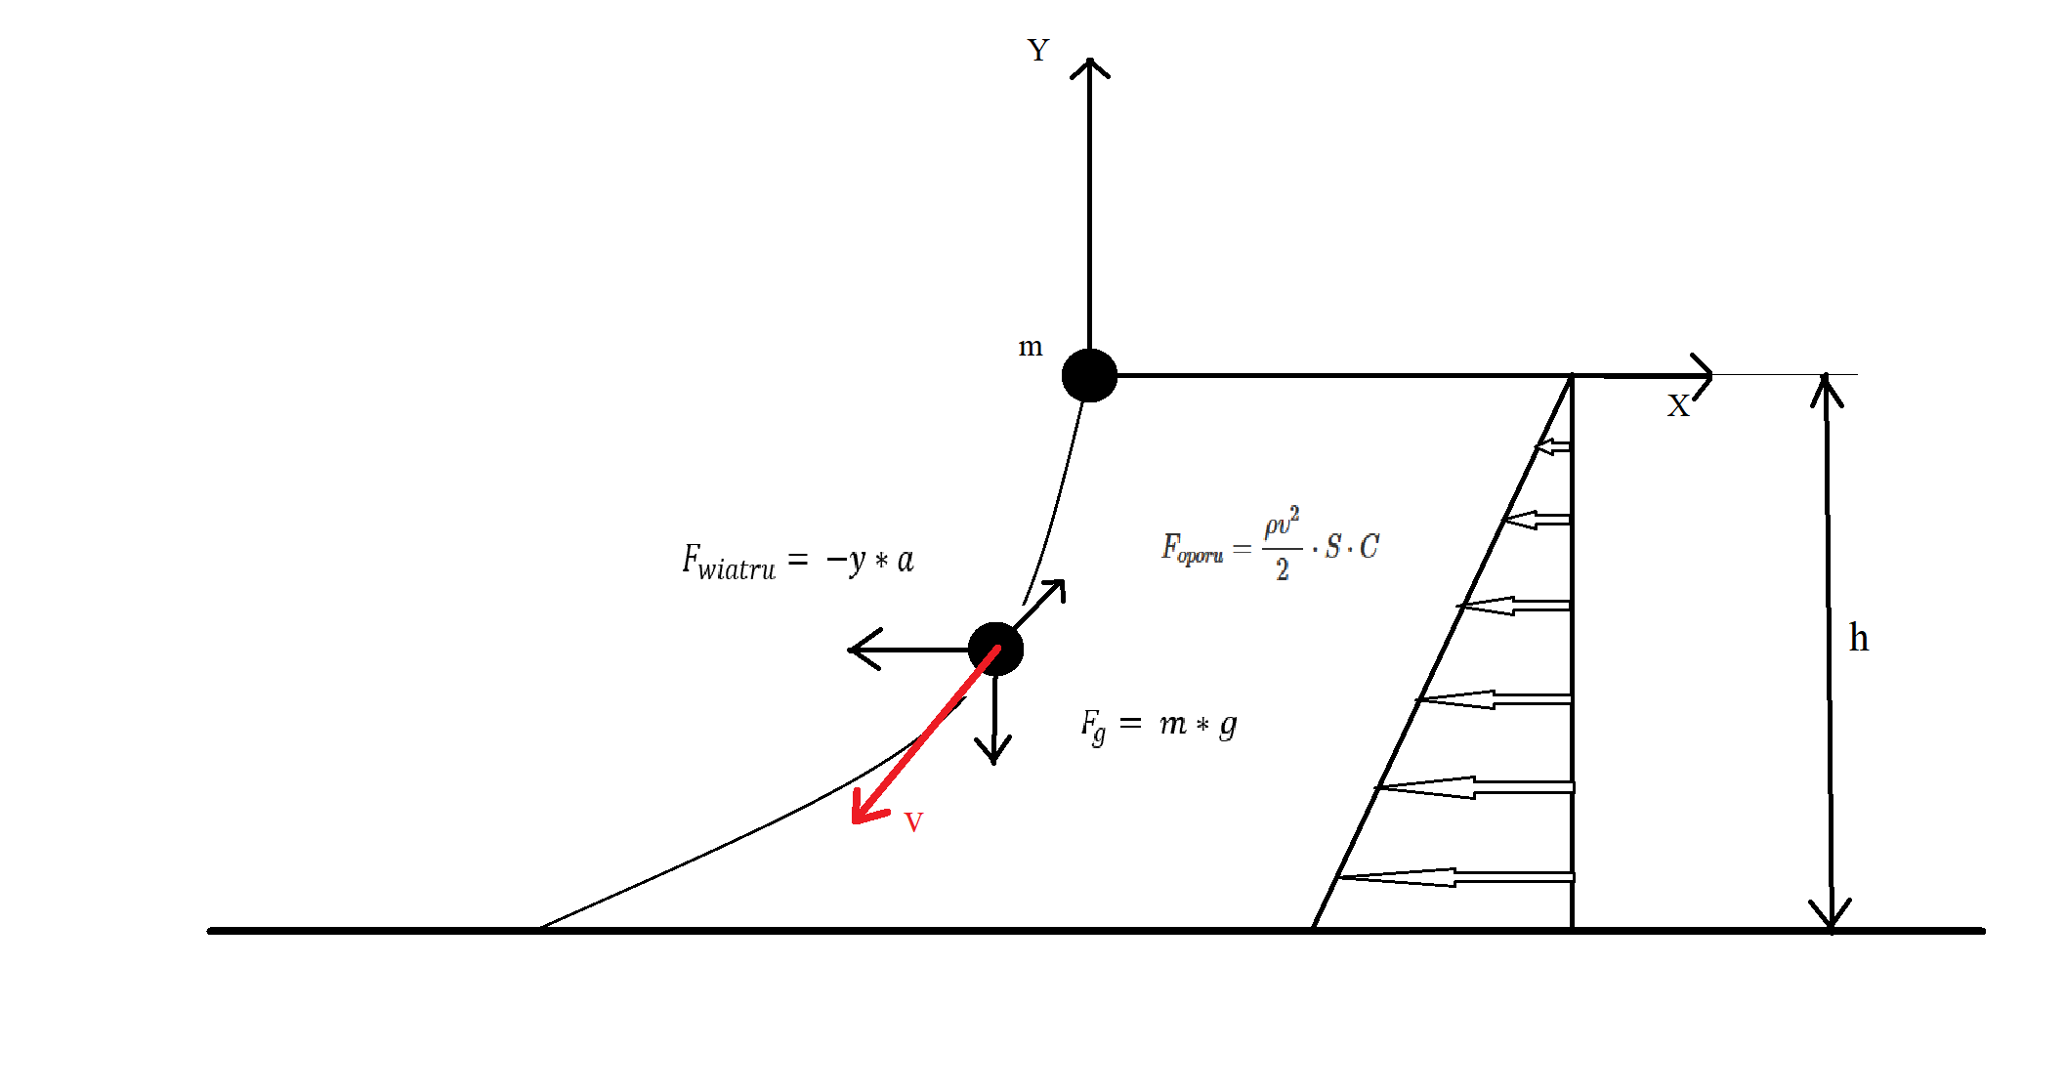

Tematem powyższego zadania jest spadek kulki o określonej masie *m* z pewnej wysokości h. Po upuszczeniu jej działają na nią 3 siły przedstawione na rysunku poglądowym.

1. $F_{oporu} =$ $\frac{{ρv}^{2}}{2}*C*S$, gdzie:

ρ - gęstość powietrza v - prędkość kuli względem powietrza C – stały współczynnik bezwymiarowy

S – pole przekroju kulki

1. $F_{g} =$ $m*g$, ($g=9,81\frac{m}{s^{2}}$)
2. $F_{wiatru} =$ $y*a$, a – współczynnik siły wiatru $[\frac{N}{m}]$

Aby rozwiązać zadanie należy wyprowadzić różniczkowe równania ruchu i stworzyć układ równań pierwszego rzędu.

$F_{x}=-F_{wiatru}+F_{x oporu}$ $\frac{dx}{dt}= v_{x}$

$F_{y}=-F_{g}+F_{y oporu}$ $\frac{dy}{dt}= v_{y}$

$$m\frac{d^{2}x}{dt^{2}}= -y*a+ \frac{{ρv_{x}}^{2}}{2}*C*S$$

$$m\frac{d^{2}y}{dt^{2}}= -m*g+ \frac{{ρv_{y}}^{2}}{2}*C*S$$

$$\frac{dv_{x}}{dt}= \frac{-y*a}{m}+\frac{{ρv_{x}}^{2}*C*S}{2m}$$

$$\frac{dv_{y}}{dt}= -g+\frac{{ρv_{y}}^{2}*C*S}{2m}$$

Poniżej znajdują się wykresy dla danych:

m = 1kg; r = 30cm; a=1 $\frac{N}{m}$; H=250m.

**x(t)**

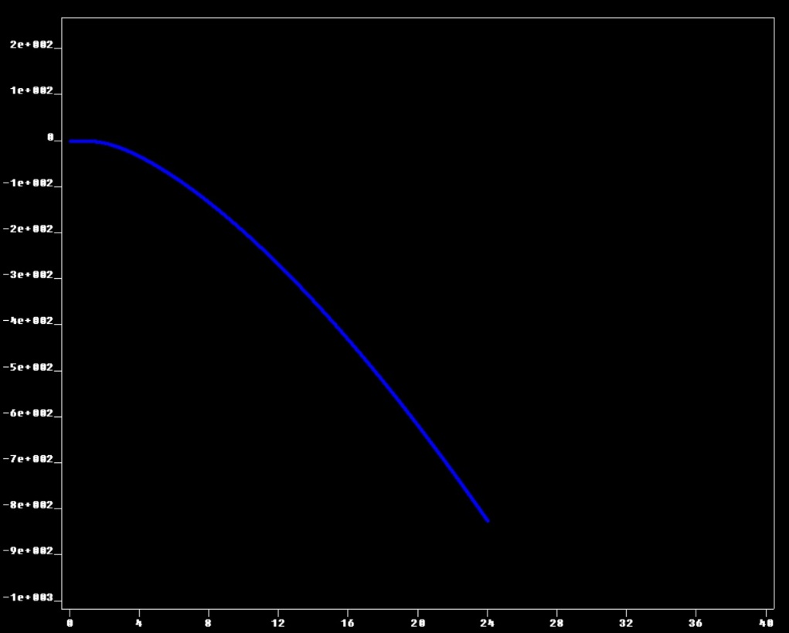

$v_{x}$**(t)**

**y(t)**

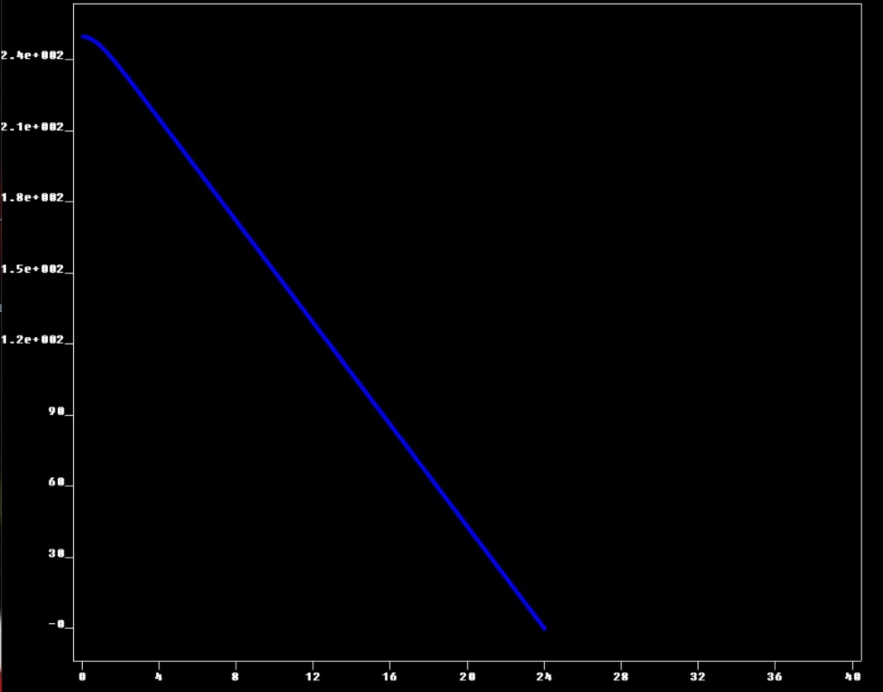

$v_{y}$**(t)**

